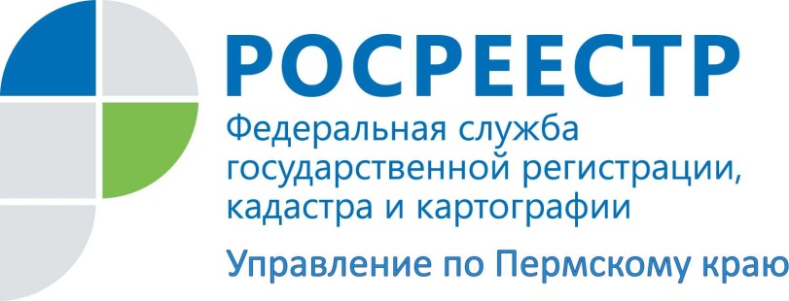

ПРЕСС-РЕЛИЗ
Росреестр разъясняет: когда супругам идти к нотариусу

Достаточно распространенная жизненная ситуация: супруги покупают квартиру. Перед оформлением прав в Росреестре надо ли удостоверять договор купли-продажи у нотариуса?
Разъясняет заместитель руководителя Управления Росреестра по Пермскому краю Лариса Пьянкова:
Законным режимом имущества супругов является режим их совместной собственности. Согласно нормам Гражданского кодекса Российской Федерации имущество, находящееся в собственности двух или нескольких лиц, принадлежит им на праве общей собственности. Имущество может находиться в общей собственности с определением доли каждого из собственников в праве собственности (долевая собственность) или без определения таких долей (совместная собственность).
По соглашению супругов - участников совместной собственности на общее имущество может быть установлена долевая собственность этих лиц. При этом общее имущество супругов может быть разделено по их соглашению, заключенному как в период брака, так и после его расторжения.
Соглашение о разделе общего имущества, нажитого супругами в период брака, должно быть нотариально удостоверено.
Поэтому заключенное между супругами соглашение об определении долей в их совместном имуществе подлежит нотариальному удостоверению.
Необходимость нотариального удостоверения договора купли-продажи недвижимости напрямую законом не установлена. Но если по договору купли-продажи имущество приобретается супругами в общую долевую собственность, данный договор содержит в себе элементы соглашения - такой договор подлежит нотариальному удостоверению.

Об Управлении Росреестра по Пермскому краю
Управление Федеральной службы государственной регистрации, кадастра и картографии (Росреестр) по Пермскому краю является территориальным органом федерального органа исполнительной власти, осуществляющим функции по государственной регистрации прав на недвижимое имущество и сделок с ним, землеустройства, государственного мониторинга земель, а также функции по федеральному государственному надзору в области геодезии и картографии, государственному земельному надзору, надзору за деятельностью саморегулируемых организаций оценщиков, контролю деятельности саморегулируемых организаций арбитражных управляющих, организации работы Комиссии по оспариванию кадастровой стоимости объектов недвижимости. Осуществляет контроль за деятельностью подведомственного учреждения Росреестра - филиала ФГБУ «ФКП Росреестра» по Пермскому краю по предоставлению государственных услуг Росреестра. Руководитель Управления Росреестра по Пермскому краю – Лариса Аржевитина.
http://rosreestr.ru/
http://vk.com/public49884202
Контакты для СМИ
Пресс-служба Управления Федеральной службы
государственной регистрации, кадастра и картографии (Росреестр) по Пермскому краю

Светлана Пономарева
+7 342 218-35-82
+7 342 218-35-86

